Plan de pruebas de software

[Evidencia final jstl]
Fecha: [05/04/2021]

Tabla de contenido

Historial de Versiones 4
Información del Proyecto 4
Aprobaciones 4
Resumen Ejecutivo 5
Alcance de las Pruebas 5
Elementos de Pruebas 5
Nuevas Funcionalidades a Probar 6
Pruebas de Regresión 6
Funcionalidades a No Probar 7
Enfoque de Pruebas (Estrategia) 7
Criterios de Aceptación o Rechazo 8
Criterios de Aceptación o Rechazo 8
Criterios de Suspensión 8
Criterios de Reanudación 9
Entregables 9
Recursos 10
Requerimientos de Entornos – Hardware 10
Requerimientos de Entornos – Software 10
Herramientas de Pruebas Requeridas 11
Personal 11
Entrenamiento 12
Planificación y Organización 12
Procedimientos para las Pruebas 12
Matriz de Responsabilidades 13
Cronograma 13
Premisas 14
Dependencias y Riesgos 14
Referencias 15
Glosario 15

Historial de versiones
Fecha | Versión | Autor | Organización | Descripción
05/04/2021 | 1.0 | Esneider Lozano | SENA | Primera versión del proyecto sujeta a cambios

Información del proyecto
Empresa / Organización | SENA
Proyecto | Java Spring MVC
Fecha de preparación | 05/04/2021
Cliente | Oscar iban Benavides
Patrocinador principal | Esneider Lozano
Gerente / Líder de proyecto | Esneider Lozano
Gerente / Líder de pruebas de software | Esneider Lozano

Aprobaciones
Nombre y Apellido | Cargo | Departamento u organización | Fecha | Firma
Esneider Lozano | Programador | SENA | 05/04/2021

Resumen ejecutivo

Este documento, tiene como finalidad entregar las pautas y definir la estrategia que se seguirá para
llevar a cabo la certificación del software.
El objetivo general del plan es establecer la cronología y condiciones para la aplicación de las pruebas de manera de obtener, un sistema que pueda ser completado con una recepción total de los interesados y entrar en operación con la totalidad de las funcionalidades requeridas para su funcionamiento.

Alcance de las pruebas

Elementos de pruebas

Competentes que se van a probar
- Evidencia proyecto Spring Jstl
- Web pages
- Paquetes (Models, Dao)
- Base de datos (MYSQL)

Nuevas funcionalidades a probar
Seguridad (Formularios de registro y logueo), además de una interfaz mas amigable

Pruebas de regresión
Implementación de nuevo código o cambio en el mismo de la GUI.

Funcionalidades a no probar
Seguridad, dado a que el proyecto no posee un enfoque en la protección de los datos al ser una Actividad académica.

Enfoque de pruebas (estrategia)
Para cumplir con los objetivos planteados deben existir tres escenarios, que son, Pruebas de Instalación, Pruebas de GUI o Interfaz y Pruebas de Operación o Funcionales.

Para las Pruebas de Instalación se debe comprobar que:

- Aplicación no presenta anomalías.

- Que apunta al servidor y base de datos definidos.

Para las pruebas de GUI se debe comprobar que:

- Comportamiento de aplicación con casos de bordes inválidos y válidos, donde las pruebas de borde se definen como aquellas pruebas en las cuáles los datos de prueba a utilizar son valores límites.

- Carga, despliegue, foco, modalidad, navegabilidad y usabilidad de las GUI del Sistema y sus elementos. Donde las métricas y Heurísticas de usabilidad y funcionalidad a utilizar son las siguientes:

- Comprensión Global del Sitio.
- Aspectos de Interfaces y Estéticos.
- Métricas de confiabilidad.
- Navegación y Exploración.

Para las pruebas de Operación o Funcionales se debe comprobar:
- El comportamiento de aplicación con casos inválidos y válidos, de flujo completo del proceso de las propuestas y proyectos.

Criterios de aceptación o rechazo

Criterios de aceptación o rechazo
Se aprobará el proyecto con un 100% de las pruebas ejecutadas, pero con un 90% de aceptación. Esto quiere decir el 90% de las pruebas deben ser exitosas y sin errores. El restante 10% pueden existir errores medios o bajos, pero no graves. En caso de ocurrir que el proyecto no cumpla con el nivel exigido, el proyecto se rechaza completo en su etapa de certificación.

Criterios de suspensión
90% de margen de error, fallos en la base de datos, interrupción de la red.

Criterios de reanudación
Aprobación total de las pruebas e ininterrupciones del las aplicaciones a usar

Entregables
https://github.com/AlejandroLj11/Evidencia-final-Java-Spring-MVC-.git
Pruebas Junit/ NetBeans:
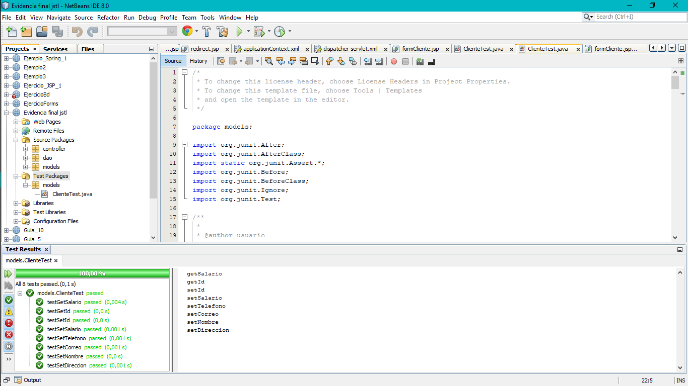
Pruebas de Jmeter pagina web para descargar videojuegos https://pivigames.blog/:
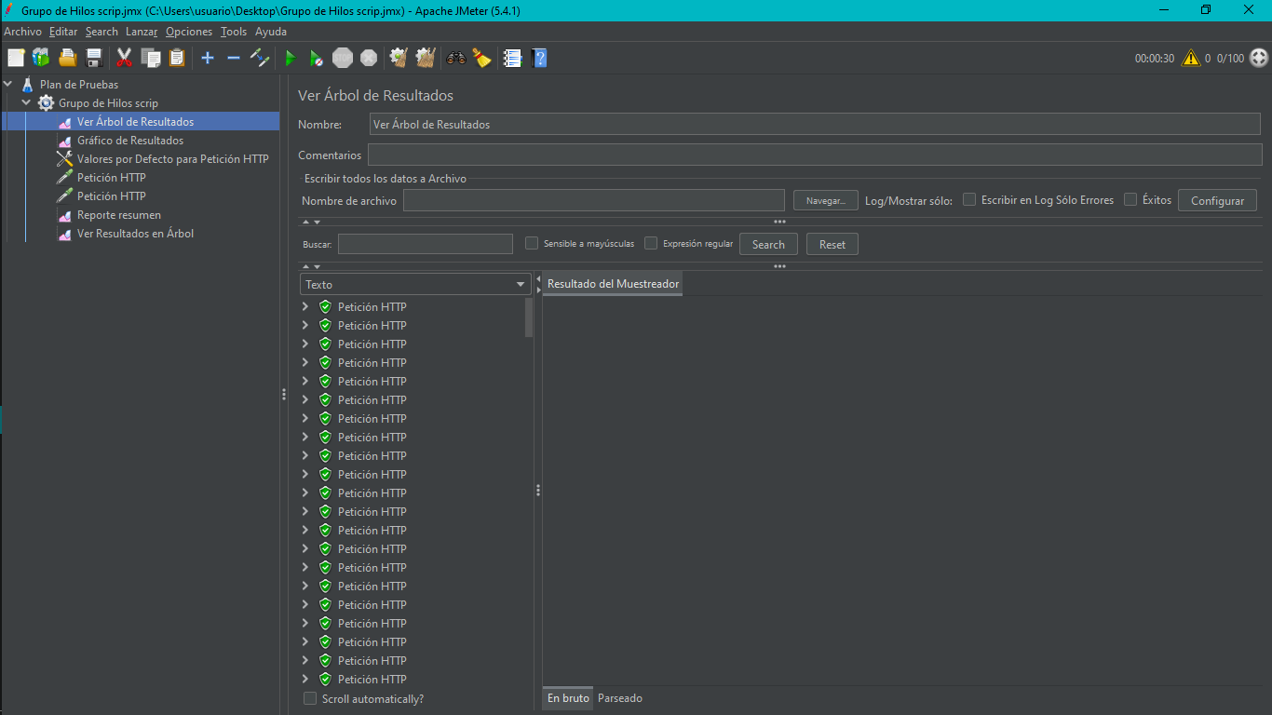
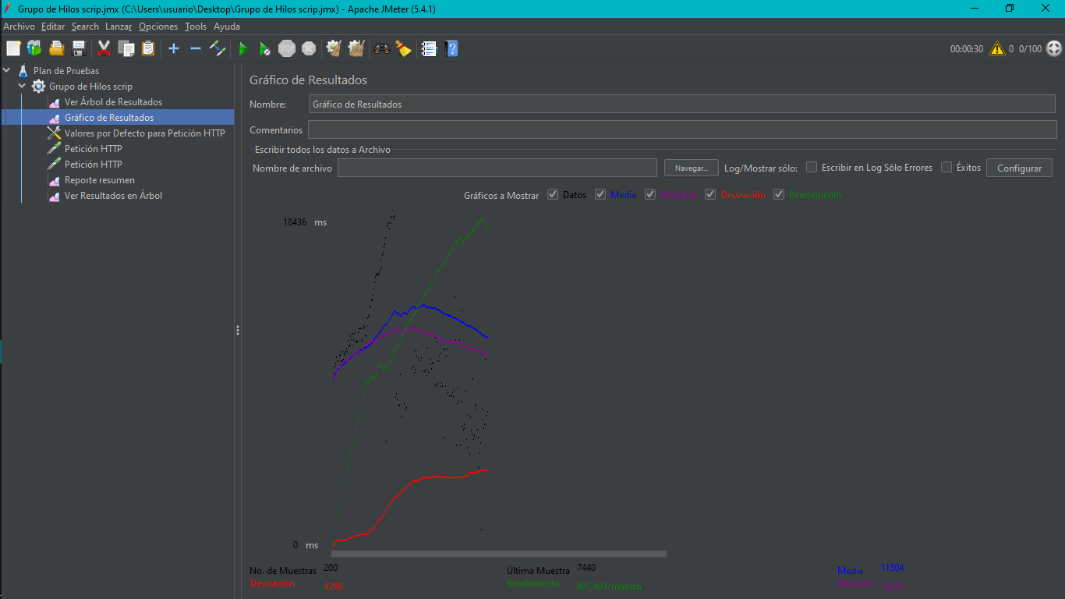
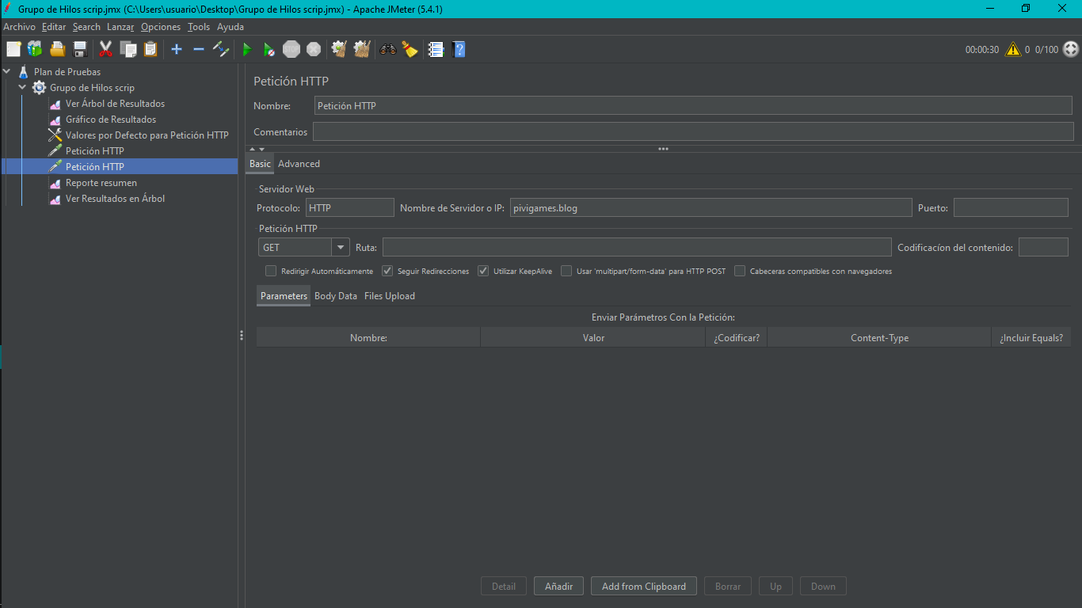
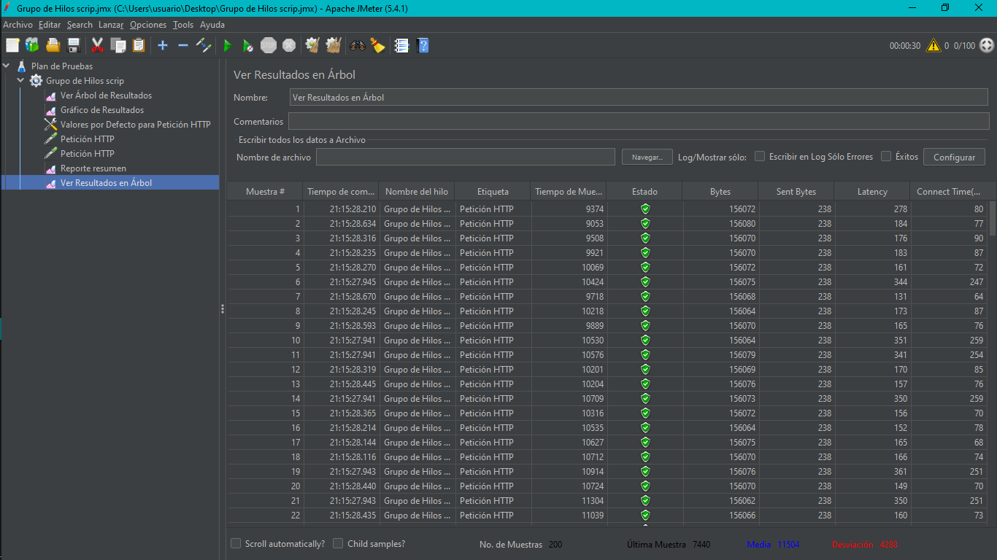

Recursos

Requerimientos de entornos – Hardware
Dado al ser un proyecto web no requiere un entorno de hardware exigente
Memoria RAM 1gb
Espacio disponible 500 mb
Procesador Intel / ryzen
Entorno de red: conexión a internet wifi etc.

Requerimientos de entornos – Software
Sistema operativo Windows 7,8,10 / Linux
Aplicaciones de desarrollo (XAMPP, Motor de base de datos MYSQL, GitHub, complementos Junit)

Herramientas de pruebas requeridas
Las herramientas a usar para la ejecución de pruebas es NetBeans IDE 8.0 junto con las librerías Junit 4.11, hamcrest-core 1.3, Ademas de XAMPP para realizar la conexión a la base de datos MYSQL

Personal
Esneider Alejandro Lozano Jimenez- Aprendiz

Entrenamiento
Conocimientos básicos de programación java, HTML, manejo de base de datos i/o uso de aplicaciones NetBeans, GitHub, XAMPP

Planificación y organización

Procedimientos para las pruebas
Las pruebas se llevarán a cabo de la siguiente forma:

Secuencias de pasos para la Configuración:
Configuración de los Equipos Cliente y del Servidor de Aplicación Web y de Base de Datos

Secuencias de pasos para la generación de archivos para los módulos.
Ejecución de proceso (manual) de generación de archivos de entrada con la información del cliente para alimentar al sistema.

Secuencias de pasos para la generación de datos para los módulos.
Ejecución del proceso (manual) de generación de datos, donde las tablas y campos a utilizar serán llenados manualmente.

Matriz de responsabilidades
Responsable: Esneider Lozano/Aprendiz
Autoridad: Esneider Lozano/Aprendiz
Consultor: Oscar iban Benavides/Instructor

Cronograma

- Creación del proyecto
- Creación de la base de datos
- Codificación de la interfaz gráfica (HTML, Bootstrap)
- Implementación de java, arreglos, creación de clases y confección a la base de datos
- Ejecución de pruebas
- Corrección de errores
- Entrega final

Premisas
- Retrasos en el desarrollo del software.
- Retrasos en la entrega del software.
- Entornos de prueba no disponibles.
- Falta de datos de pruebas.
- Errores en la planificación del proyecto.
- Falta de recursos (software y hardware)

Dependencias y Riesgos
Aquí se listan los riesgos asociados con el proceso de pruebas de software, por ejemplo, algunas fuentes de riesgos suelen ser:

- Dependencias con herramientas pues para su uso es necesario tener las aplicaciones con todas sus librerías
- Disponibilidad de recursos.
- Restricciones de tiempo.
- Premisas que resulten no ser ciertas.

Referencias
https://jmpovedar.files.wordpress.com/2014/03/ejemplo-plan-de-pruebas.pdf

Glosario

